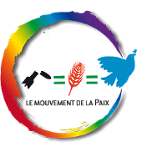

**COMPTE RENDU D’ACTIVITÉ N°3(05/02/2018-11/02/2018)**

->Réunion avec Roland pour définir les rôles des personnes et la structure du mouvement.

-> Début de création d’un diagramme de classe

-> Recherche sur l’outil de base de données qui sera utilisé pour le projet (nous avons tendance à partir sur MySQL)

->Réflexions sur les liaisons inter-outils qui seront mises en place dans le projet